Методические рекомендации по использованию игр и упражнений для развития всех компонентов речи в различных формах и видах детской деятельности на тему: «Осенняя пора - дикие животные» (5-7 лет)
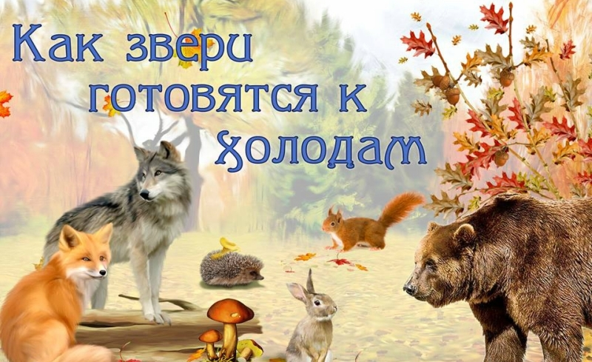
Словарь:
Существительные: Волк, заяц, ёж, медведь, лось, лиса, кабан, рысь, енот, белка, бобр, олень, ласка, куница, ондатра, выдра, барсук, соболь, крот, норка, шатун, хорёк, хомяк, верблюд, дупло, берлога, нора, логово, шерсть, хвост, рога, лапы, копыта, клыки, увалень, плутовка, сохатый;
Глаголы: ходить, рычать, прыгать, колоться, красться, бродить, загонять, догонять, подстерегать, мышковать, запасать, рыть, строить, залегать, впадать (в спячку), ловить, охотиться, грызть, гнать, догонять, сосать (лапу);
Прилагательные: колючий, рыжая, серый, злой, пушистый, хитрая, бурый, трусливый, полосатый, косолапый, длинноухий;
Мимические упражнения:
Психогимнастика.
1. «Злой волк»: выражение лица злое, брови нахмурены.
2.«Хитрая лиса»: улыбнуться, хитро прищурив глазки.
3. «Трусливый зайка»: выражение лица испуганное.
4. «У зайки болят зубы»: страдающее выражение лица.
5. Изобразить страшного кабана, чтобы все от него убежали.
Артикуляционная гимнастика:
Упражнения для жевательно-артикуляционных мышц
Изобразить верблюда, который жует верблюжью колючку – движение нижней челюсти слева-направо (на счет «три»), потом справа-налево.
Упражнения для губ и щек
Пришли дети в зоопарк и от удивления открыли рот, увидев огромного медведя, серого волка, рогатого лося – широко открыть рот и удерживать под счет до «пяти-шести».
Упражнение «Заяц-кролик» - верхними зубами закусить нижнюю губу, а верхнюю губу вытянуть вперёд.
Упражнение «Хомячок» - надуть щёки и удерживать под счет до «пяти».
Упражнения для языка
Упражнение «Белка»- язычком «протыкать» сначала левую, а потом правую щёку:
Лежит орешек за щекой, а потом и за другой,
Наш язык, как белка скачет и в дупле орешки прячет.
Упражнение «Лиса роет нору» - кончиком языка массировать за нижними зубами при открытом рте.
Упражнение «Рысь прыгает ветки на ветку» - открыть рот, язык поднять на верхнюю губу, потом на нижнюю губу.
«Пощёлкать зубами»: как это делает злой волк.
«Зайка»: покусать верхними резцами нижнюю губу.
«Заяц грызёт кочерыжку»: покусывать язык, постепенно втягивая его в рот. - Заяц, заяц, чем ты занят?
- Кочерыжку разгрызаю.
- А чему ты, заяц, рад?
- Рад, что зубы не болят!
«Хвостик»: покачать высунутым изо рта языком из стороны в сторону.
«Зайка играет на барабане»-- улыбнуться, открыть рот. Многократно и отчетливо произносить звук: д-д-д-д-д-д, язык упирается в верхние зубы, рот открыт.
«Волчок заводит моторчик»--открыть рот, язычок за верхними зубами, губы в улыбке. Во время произнесения звука Д-Д-Д-Д производить колебательные движения чистым пальчиком из стороны в сторону.
Развитие речевого дыхания и голоса:
Упражнение «Волк воет» - ребенок тянет гласный звук У-у-у… сначала тихо,
постепенно наращивая громкость, а потом на максимальной громкости (грудная клетка при этом не сжимается)
Упражнение «Ёжик» –вдох носом, поворот вправо, на выдох - Ёжик добрый, не колючий – вдох носом, поворот влево, на выдох - Посмотри вокруг получше. Повторять 3-4 раза
«Лиса идёт по следу»: короткие частые вдохи носом.
Лисонька-лиса
след зайца взяла.
Носиком повела,
по следу пошла:
Прислушивается, принюхивается.
«Согреем лапки»: подуть на руки, выдыхая ртом тёплый воздух.
Зайке холодно в лесочке:
Греет лапки под кусточком.
Развитие лексико-грамматических процессов
Дидактическая игра «Угадай, кто это?» (подобрать существительные к прилагательным).
Бурый, косолапый, неуклюжий — ... .
Серый, зубастый, страшный — ....
Хитрая, пушистая, рыжая — ....
Маленький, длинноухий, пугливый — ....
Серый — ..., косолапый — ..., хитрая — ..., колючий — ... .
Дидактическая игра «У кого — кто?» (упражнение в словообразовании): у медведя — медвежонок, у волка — ..., у лисы — ...; у медведя — медвежата, у волка — ....
Дидактическая игра «Назови семью» (упражнение в словообразовании): папа — медведь, мама — медведица, детеныш(и) — медвежонок (медвежата); папа — волк..., папа — заяц — ...; папа — еж...; папа — лис... .
Дидактическая игра «Назови маму» (употребление родительного падежа существительных): медвежонок у медведицы, лисенок у ....
Дидактическая игра «Кто как голос подает?» (подобрать глагол к существительному): лиса — тявкает, медведь — рычит, волк — воет, белка — ....
Дидактическая игра «Про кого можно сказать ...» (подобрать существительное к глаголу): охотится — ..., крадется _ ... воет — ..., кусается — ..., пугается — ..., скачет — ..., переваливается — ..., хитрит — ..., выслеживает — ....
Дидактическая игра «Кто где живет?» (употребление именительного падежа существительных).
В норе живет (кто?) — лиса.
В берлоге — ....
В дупле — ....
Дидактическая игра «Кому что дадим?» (употребление дательного падежа существительных).
Мясо — волку, малину — ..., мед — ..., морковку — ..., яблоко — ..., орехи — ..., грибы — ... .
Дидактическая игра «Охотник» (употребление родительного падежа существительных). Охотник поймал в лесу (кого?) — ....
Упражнение на координацию речи с движениями.
Я как белка в колесе прыгаю на месте,  Чтобы было веселей, поскакали вместе.  Раз, два, три, четыре, пять — начал заинька скакать.  Прыгать серенький горазд — он подпрыгнул десять раз. | Ребенок совершает прыжки на месте.  Под счет ребенок прыгает 5 раз.  После слов «он подпрыгнул десять раз» ребенок прыгает 10 раз.
Упражнения для пальчиков.
Зайчик
Зайка серый скачет ловко.  В лапках у него морковка. | Локтем опереться на стол, указательный и средний пальцы развести в стороны, остальные сжать в кулачок.
Зайка и ушки
Ушки длинные у зайки, из кустов они торчат.  Он и прыгает, и скачет, веселит своих зайчат. | Пальчики в кулачок. Выставить вверх указательный средний пальцы. Ими шевелить в стороны и вперед.

Составить описательный рассказ о диком животном нашего леса (по выбору) по плану:
Название.
Где живет? Жилище. Внешний вид. Чем питается? Детеныши.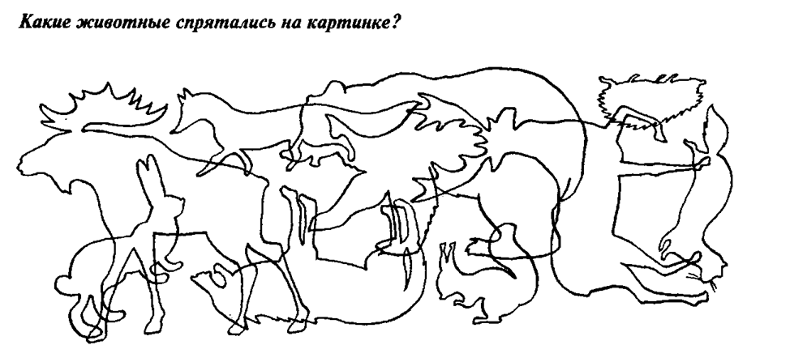
Тексты для пересказа
МИТИНЫ ДРУЗЬЯ (По Г. Скребицкому)
Зимой лосиха с лосёнком ночевали в осиннике. Лес стоял белый под снегом. Иней оседал на ветках, на спине лосихи.
Послышался хруст снега. Лосиха насторожилась. Волк мелькнул среди деревьев. Лоси помчались по снегу в лес.
За ними погналась стая волков. Впереди беглецов — лесная сторожка, ворота раскрыты. Сзади — волки. Лоси бросились
прямо в ворота. Сын лесника Митя разгребал во дворе снег.
Лоси чуть не сбили его с ног. Митя выглянул за ворота, а там волки. Митя смело замахнулся лопатой и отогнал волков. Лоси оправились от испуга и ушли обратно в лес. Они всю зиму держались в лесу около сторожки.
Вопросы:
Где ночевали лосиха с лосёнком?
Какое время года было в лесу?
Почему лосиха насторожилась?
Кого увидели лоси?
Куда прибежали лоси?
Что делал Митя во дворе?
Как Митя помог лосям?
КУПАНИЕ МЕДВЕЖАТ (В Бианки)
Наш знакомый охотник шёл берегом лесной реки и вдруг услышал громкий треск сучьев. Он испугался и влез на дерево.
Из чащи вышли на берег большая бурая медведица и с ней два медвежонка. Медведица схватила одного медвежонка
зубами за шиворот и давай окунать в речку. Медвежонок визжал и барахтался, но мать не выпускала его, пока хорошенько не
выполоскала в воде.
Другой медвежонок испугался холодной ванны и пустился удирать в лес. Мать догнала его, надавала шлепков, а потом —в воду, как первого.
Очутившись снова на земле, оба медвежонка остались очень довольны купанием: день был знойный, и им было очень жарко в густых лохматых шубках. Вода хорошо освежила их. После купания медведи опять скрылись в лесу, а охотник слез с дерева и пошёл домой.
Вопросы:
Чего испугался охотник?
Кто вышел на берег лесной реки?
Что сделала медведица?
Как вели себя медвежата?
Как чувствовали себя медвежата после купания?
Почему они были довольны? Чем закончился рассказ?

Составила учитель-логопед Алимина И.В.

